Повышение проходимости колесных транспортных средств особо легкой весовой категории по снегу за счет применения гусеничных движителей

В.Ю. Добрынин
Научные руководители: к. т. Н., доцент Ю.С. Поляков,
ст. преподаватель Ю.В. Ванаг
Новосибирский государственный технический университет,
г. Новосибирск, w.v.dobr@gmail.com

Освоение природных ресурсов на Севере Сибири и Дальнем Востоке, требует создания новых средств повышающих проходимость легковых автомобилей по снегу. Резервом повышения проходимости колесного транспортного средства является применение гусеничных движителей. В работе выявлены способы постановки колесного транспортного средства на гусеничный ход. Выбрана конструкция гусеничного движителя для дальнейшей модернизации.
The development of natural resources in the north of Siberia and the Far East, demands creation of new the vehicles with increasing of cross-country ability on snow. Reserve of increase in cross-country ability of the wheel vehicle is use of caterpillar mover. In work ways of replacement of wheels of the vehicle by caterpillars are revealed. The structural design of the caterpillar mover for further modernization is chosen.
Освоение природных ресурсов на Севере, в Сибири и на Дальнем Востоке, где автомобили не могут использоваться по дорожно-климатическим условиям, или не имеют необходимой эффективности, требует создания новых средств повышающих проходимость автомобилей по снегу. К транспортным средствам особо легкой весовой категории относятся автомобили массой до 8 тонн [1].
Целью работы является поиск возможности для совершенствования технических решений, позволяющих повысить надежность и проходимость транспортных средств особо легкой весовой категории по снегу за счет применения гусеничных движителей (ГД).
Для достижения цели поставлены следующие задачи:
1. Выполнить патентный поиск и выделить основные виды ГД.
2. Рассмотреть существующие конструкции ГД и выбрать наиболее перспективную для дальнейшей ее модернизации.
Одним из способов повышения проходимости транспортных средств по снегу является применение гусеничного движителя. Гусеничный движитель – движитель самоходных машин, в котором тяговое усилие создаётся за счёт перематывания гусеничных лент [2].
В ходе патентного поиска в базе данных ФИПС было просмотрено 1800 патентов и выбрано для дальнейшего анализа 48 из них. Анализ патентов по теме исследования, позволил выявить четыре основных способа (Таблица 1) постановки колесного транспортного средства на гусеничный ход: 1 – быстросъемные гусеничные приставки (платформы); 2 – съемные гусеничные устройства; 3 – гусеничные системы; 4 – гусеничные движители.

Таблица 1 – Способы постановки транспортных средств на гусеничный ход
№  п/п | Название | Конструкция
1 | Быстросъемная гусеничная приставка к автомобилю  (патент РФ № 2329156) | 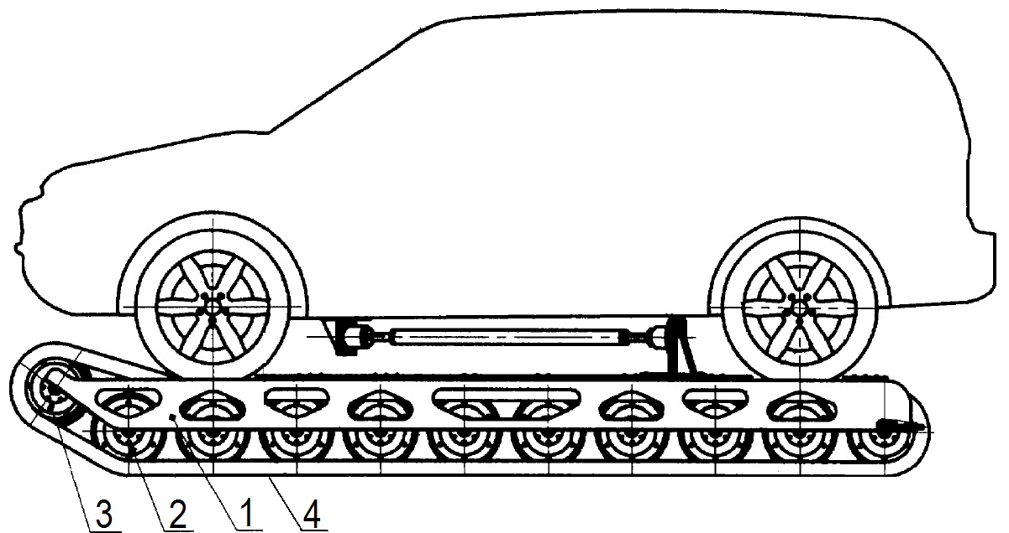  1 – рама, 2 – опорные катки, 3 – направляющие колеса, 4 – гусеница
2 | Съемное гусеничное устройство для колесного транспортного средства  (патент РФ № 2608823) | 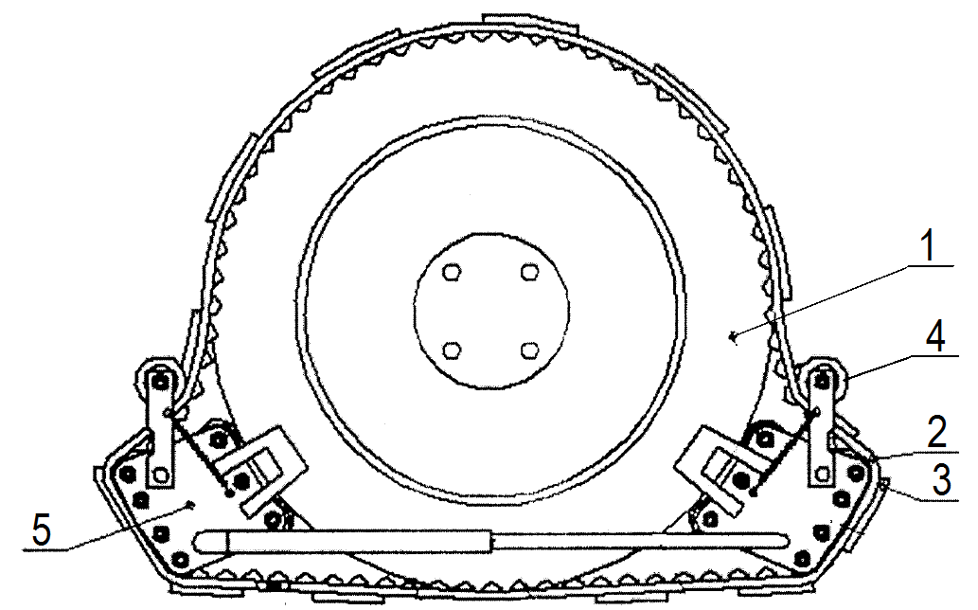  1 – колесо; 2 – разъемная гусеница; 3 – грунтозацеп; 4 – натяжной ролик; 5 – опорный блок
3 | Гусеничная система для полноприводного транспортного средства  (патент Канада № 2728865) | 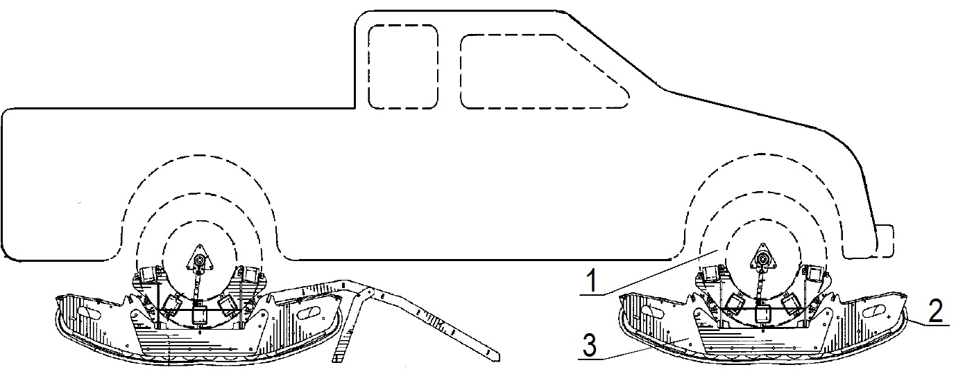  1 – колесо, 2 – рама, 3 – гусеница
4 | Съемное гусеничное устройство для колесного транспортного средства  (патент РФ № 2331539) | 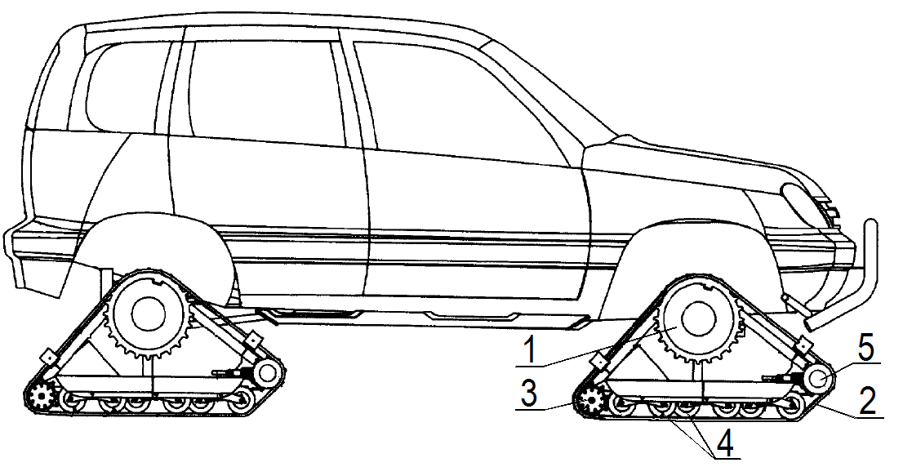  1 – приводной зубчатый элемент; 2 – гусеница; 3 – поддерживающий ролик; 4 – опорные катки; 5 – натяжной ролик

Все представленные в таблице 1 способы постановки легкового автомобиля на гусеничный ход реализуются на территории России, через интернет-магазины [3]. Наиболее перспективными для дальнейшего анализа представляются гусеничные системы 3 и движители 4 (таблица 1). В таблице 2 приведены наиболее распространенные на территории России модели ГД, которые были приняты наиболее перспективными для дальнейшей модернизации.

Таблица 2 – Модели гусеничных движителей
Название | Гусеничные модули канадской системы Track N Go | Вездеходные гусеничные движители  Dominator Standard tracks | Авто-гусеницы Wheeltracks | Внедорожные гусеничные движители
Производитель | AD Boivin Inc.  (Канада) | CEO Mattracks (США) | ООО "Вилтракс"  (Россия) | ООО «Сталкер Трак»  (Россия)
Стоимость, рублей | 2 500 000 | 1 024 000 | от 260 000 | от 280 000
Дополнительные элементы | – | – | адаптеры  20 000  ограничители 20 000 | адаптеры 15000
Общий вид ГД | 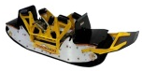 | 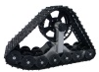 | 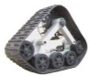 | 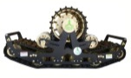

Из рассмотренных в таблице 2 конструкций для дальнейшей модернизации выбрана конструкция внедорожных ГД (Рисунок 1) ООО «Сталкер-Трак», г. Новосибирск (Россия).
Внедорожный гусеничный движитель (Рисунок 1) содержит: раму 1, на которой установлены ведущее колесо 2, опорные катки 3, направляющие катки 4, натяжные ролики 5, связанные с рамой и взаимодействующие со внешней стороной эластичной ленты 6. Рама 1 представляет собой пространственную конструкцию, имеющую поперечину, жестко соединяющую противоположные части рамы. Направляющие катки установлены с возможностью изменения и фиксации своего положения относительно рамы, чем обеспечивают возможность изменения геометрии рамы и возможность функционирования направляющих катков в качестве опорных. В данной конструкции ГД, направляющие элементы, в отличии от известных устройств (Рис. 1 и 4), установлены с внешней стороны.
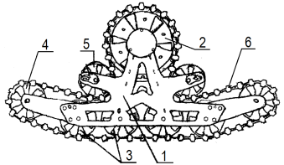
Рисунок 1 – Внедорожный гусеничный движитель патент РФ № 161898

Достоинством конструкции является значительная площадь опорной поверхности на грунт. Простой монтаж на ступицу автомобиля.
Недостатком конструкции является острый угол перегиба ленточной гусеницы на натяжных роликах, и значительная консоль при установке гусеничного модуля относительно ступичных подшипников, что приводит к их перегрузке.
Выводы: В ходе патентного поиска, в системе ФИПС найдено 1800 российских и зарубежных патентов, из них – 48 патентов отобрано, как наиболее близких к теме исследования.
Выявлено четыре основных способа постановки колесных транспортных средств на гусеничный ход.
Для дальнейшей модернизации выбрана конструкция внедорожных ГД ООО «Сталкер-Трак», г. Новосибирск (Россия). Модернизация конструкции внедорожных ГД позволит: уменьшить нагрузку на ступичные подшипники транспортного средства; адаптировать конструкцию ГД для установки на ступицу автомобиля без применения дополнительных конструктивных элементов (адаптеров), снизить их вес.

Литература:

1. Машиностроение. Энциклопедия. Ред сов К. В. Фролов (пред.) и др. М.: Машиностроение. Колесные и гусеничные транспортные средства. V. 4-15 V.F. Платонов В.С. Исаев, E.B. Александров и другие; под редакцией В.Ф. Платонов, 1997. - 688 с.
2. Антонов A. C. Армейские гусеничные машины. Теория / A. C. Антонов, М. М. Запрягаев, И. П. Хавханов. – М. : Воениздат, 1973. – 326 с.
3 Гусеницы для автомобиля. Источник: http://motux.ru/category/ gusenitsy-dlya-avto/. – Дата обращения: 01.03.2018 г.

